**Tugas Praktikum**

**Section 1 - Software Testing as a Career Path & Intro to Testing**

**Soal Software Testing Fundamental**

* **Soal Prioritas 1**

1. Automation Testing Tool yang dapat digunakan, diantaranya :
2. Selenium adalah perangkat lunak open source yang digunakan untuk mengotomatisasi pengujian aplikasi web. Selenium mendukung berbagai bahasa pemrograman, termasuk Java, Python, C#, Ruby, PHP, Perl dan JavaScript. Terdapat fitur merekam dan memutar kembali dengan add-on browser Selenium IDE.
3. TestComplete adalah perangkat lunak otomatisasi pengujian yang dapat digunakan pada berbagai platform, termasuk aplikasi desktop, mobile, dan situs web. TestComplete mendukung pengembangan pengujian otomatis dengan menggunakan beberapa bahasa pemrograman, seperti JavaScript, Python, dan VBScript.
4. Cucumber adalah sebuah alat pengujian perangkat lunak yang dapat digunakan untuk melakukan pengujian fungsional pada aplikasi dengan pendekatan Behavior Driven Development (BDD). Cucumber mendukung penggunaan berbagai bahasa pemrograman, seperti Java, Ruby, Scala, Groovy, dll.

<https://www.guru99.com/automated-testing-tools.html> 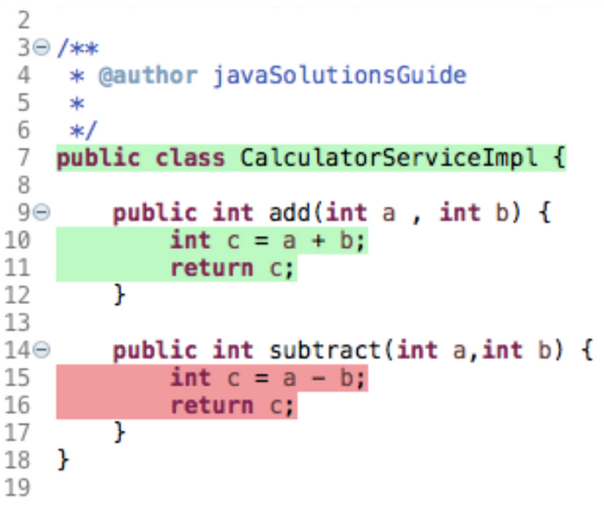

Gambar di atas merupakan source code implementasi dari sebuah kelas **CalculatorServiceImpl** yang dimana memiliki dua fungsi, yaitu add (penjumlahan) dan subtract (pengurangan). Kedua metode tersebut menggunakan dua parameter bilangan bulat (a dan b). Jadi, kesimpulan dari source code tersebut adalah bahwa kelas **CalculatorServiceImpl** digunakan untuk melakukan operasi penjumlahan dan pengurangan pada dua bilangan bulat.

* **Soal Prioritas 2**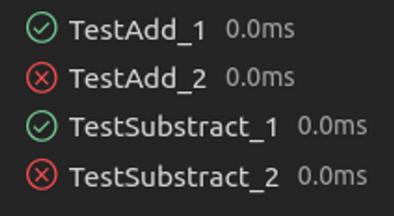

Dari gambar di atas, dapat disimpulkan bahwa :

* TestAdd_1 dan TestSubtract_1 berhasil dijalankan dengan waktu 0.0ms.
* TestAdd_2 dan TestSubtract_2 gagal dijalan dan mungkin terdapat kesalahan pada kode atau input yang tidak valid.
* **Soal Eksplorasi**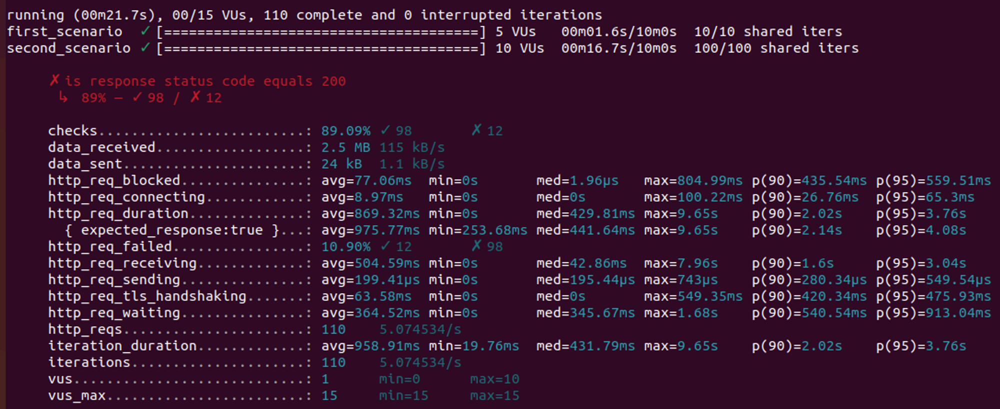

Dari pengujian di atas dapat disimpulkan :

**Soal Software Testing as a Career Path**

1. Skill yang dibutuhkan untuk menjadi Software Tester yaitu :
2. Non-Technical Skills

* Analytical Skill
* Communication Skill
* Time Management and Organization Skill
* Great Attitude
* Passion

1. Technical Skills

* Basic Knowledge of Unix/Linux Commands
* Knowledge and Hands-On Experience of a Test Management Tool
* Knowledge and Hands-On Experience of a Tracking Management Tool
* Knowledge and Hands-On Experience of a Automation Testing Tool